交通运输部南海航海保障中心2019年度公开招聘面试地点示意图
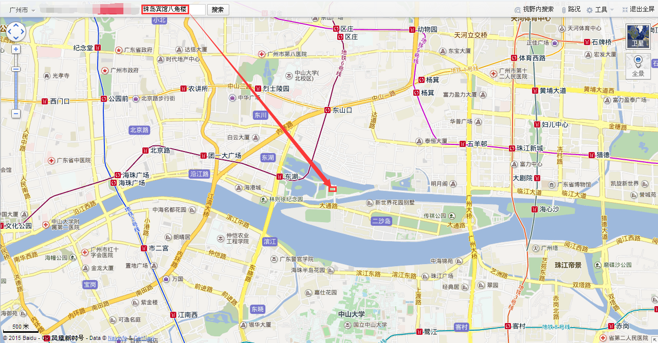
图1：面试地点方位图（红色箭头所指为面试地点）。图片来源：百度地图网站
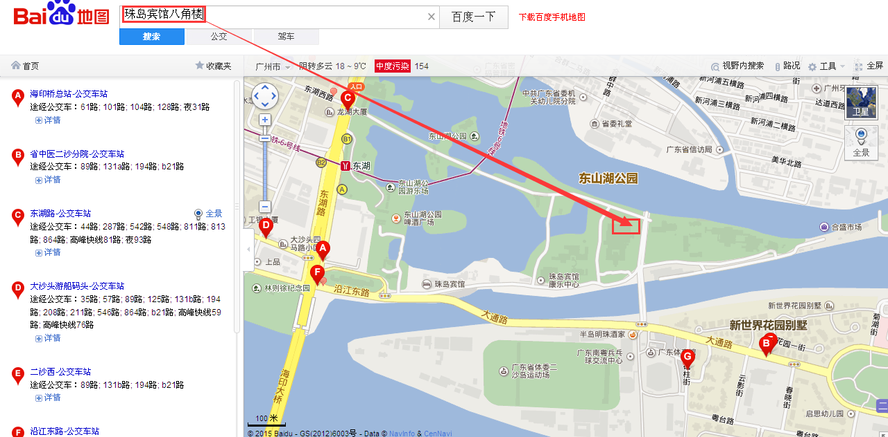
图2：面试地点周边公交站点示意图（红色箭头所指为面试地点）。图片来源：百度地图网站
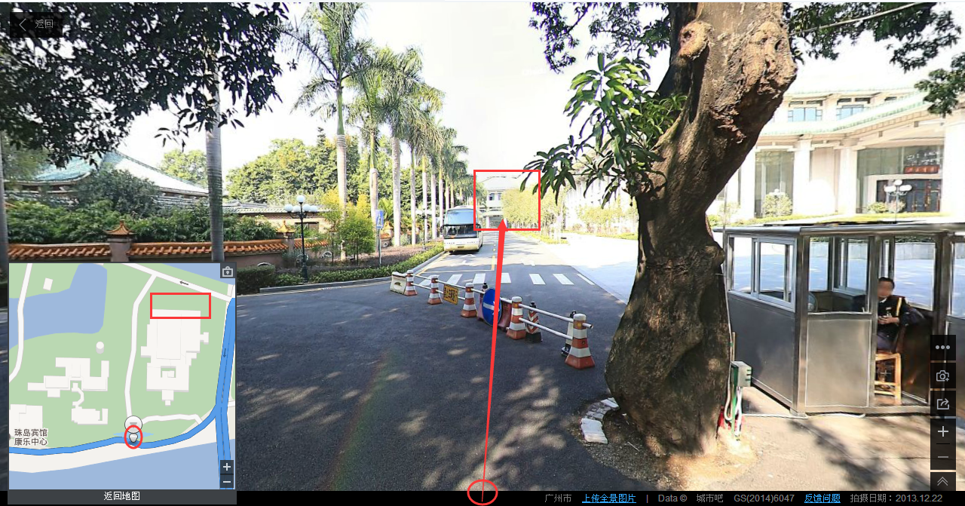
图3：面试地点现场指示图1（由南往北看，红圈为图片拍摄所在点，红色方框区即为面试地点）。图片来源：百度地图全景图片网站
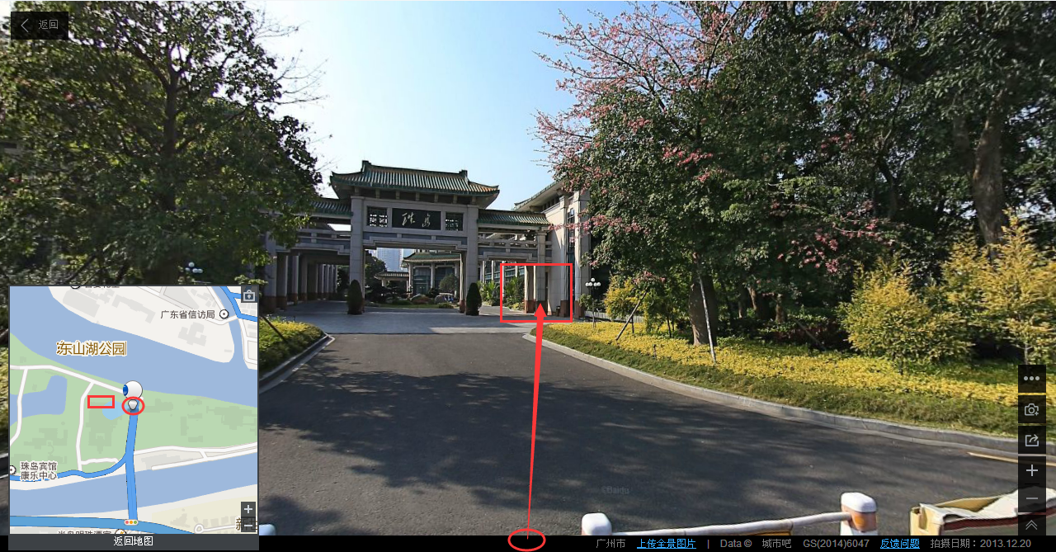
图4：面试地点现场指示图2（由东往西看，红圈为图片拍摄所在点，红色方框区即为面试地点）。图片来源：百度地图全景图片网站

